**PRÁCTICA 21 | RECURSIÓN**

# Introducción

En esta práctica pretendo mejorar mis habilidades para aplicar la recursión en múltiples casos. Son bastantes métodos los que se tienen que, sobre implementar con su versión recursiva, pero esto servirá para cumplir con tal fin. La ventaja también es que parte de la lógica ya está codificada, pero igual no me confiaré en decir en que será sencillo.

# Desarrollo

La práctica se tornó bastante extensa por la cantidad de métodos que se tenían que transformar a recursivos. Además, las funciones a crear crecieron exponencialmente porque la mayoría contaban con su método privado y público.

Los últimos métodos me causaron problemas un buen rato, pero finalmente los pude resolver.

El motivo de que la práctica no esté 100% completada es porque en la clase Arreglo me faltó hacer dos métodos que había hecho por mi cuenta a su versión recursiva.

La práctica fue prácticamente modificar clases ya existentes, solamente se creó un enum de nombre **ConversionMatriz** para cubrir uno de los requerimientos de la práctica. A continuación, se indican las clases creadas o modificadas y su ubicación en el proyecto:

## Arreglo.java (paquete edlineal).

## ListaLigada.java (paquete edlineal).

## Matriz.java (paquete edlineal).

## Matriz3D.java (paquete edlineal).

## ConversionMatriz.java (paquete utilidades).

## PruebaRecursion21.java (paquete interfaces).

La clase anterior contiene las pruebas de esta práctica.

# Diagrama de clases de la estructura de la práctica

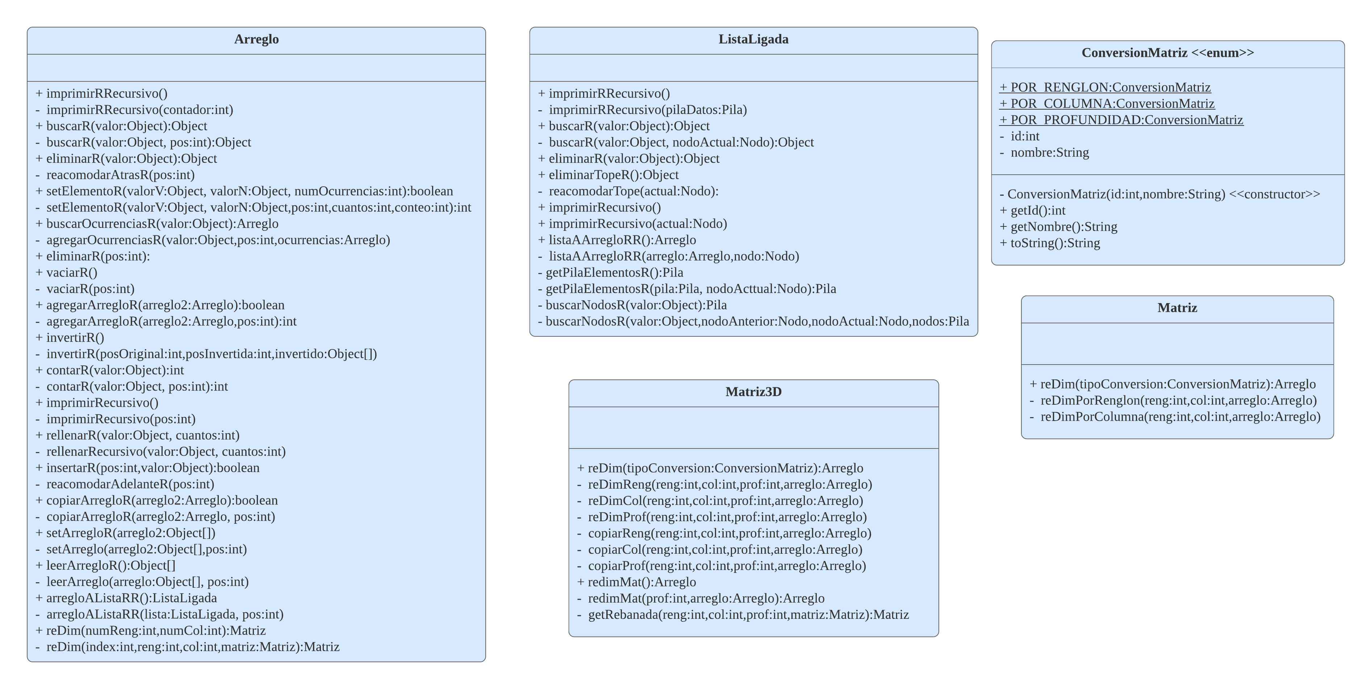

**Para mayor información sobre los métodos y las clases creadas, vaya a las siguientes rutas dentro del proyecto:**

* **/docs/edlineal/Arreglo.html**
* **/docs/edlineal/Matriz.html**
* **/docs/edlineal/Matriz3D.html**
* **/docs/edlineal/ListaLigada.html**
* **/docs/utilidades/ConversionMatriz.html**

# Capturas del programa funcionando

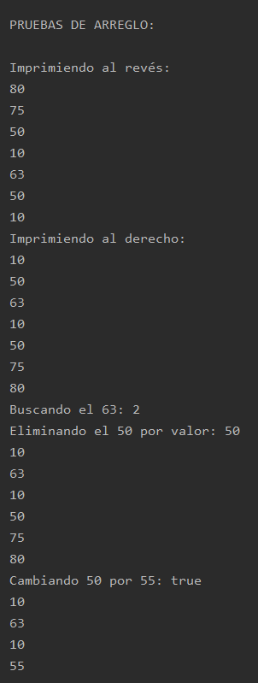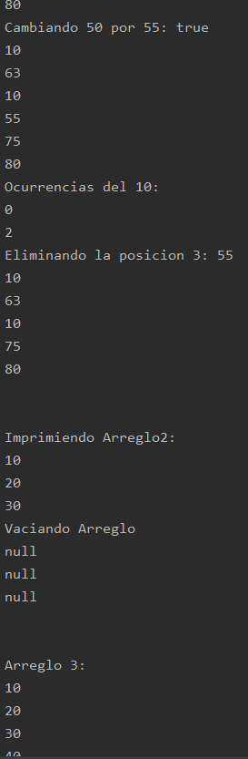

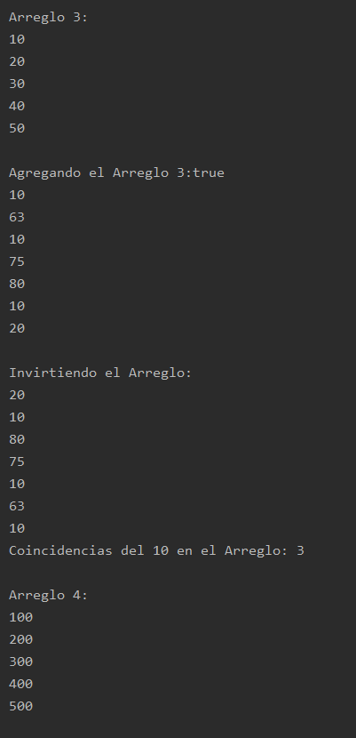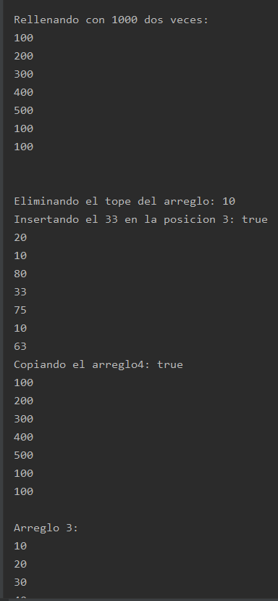

# 

# 

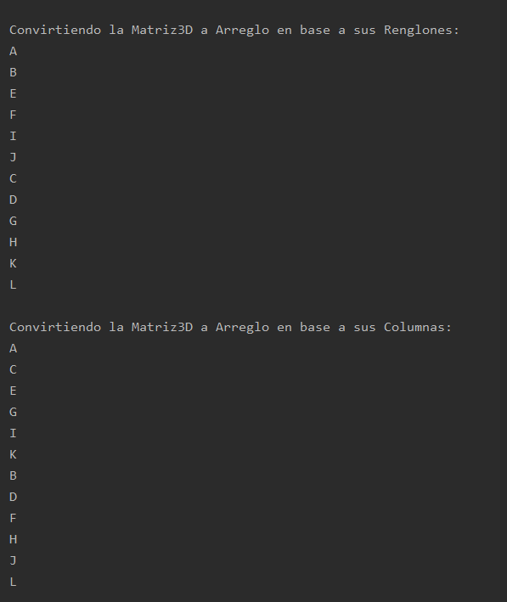

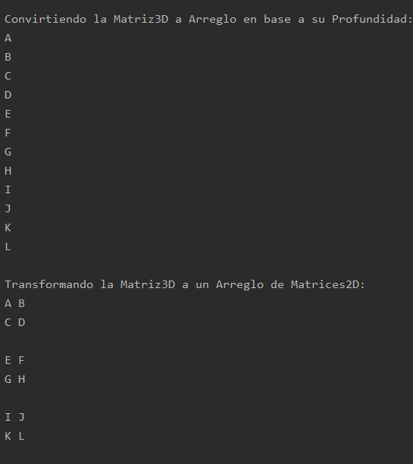

# Conclusiones

Mañana es el examen que comprende recursión y listas enlazadas, espero que con todos estos ejercicios realizados pueda resolver con más facilidad los problemas planteados.